Домашнее задание для 4 ДОП, от 18.09./21.09.24.

1. T53, S53, D53 с обращениями (повторение).

Письменно построить главные трезвучия и их обращения в тональности **A-dur**.

**Укажите ключевые знаки тональности!**

1. Письменно в нотной тетради.

Запишите данную мелодию построенную по интервалам ч1, м2, б2, м3, б3, ч4, ч5 от нот “**ре**”.

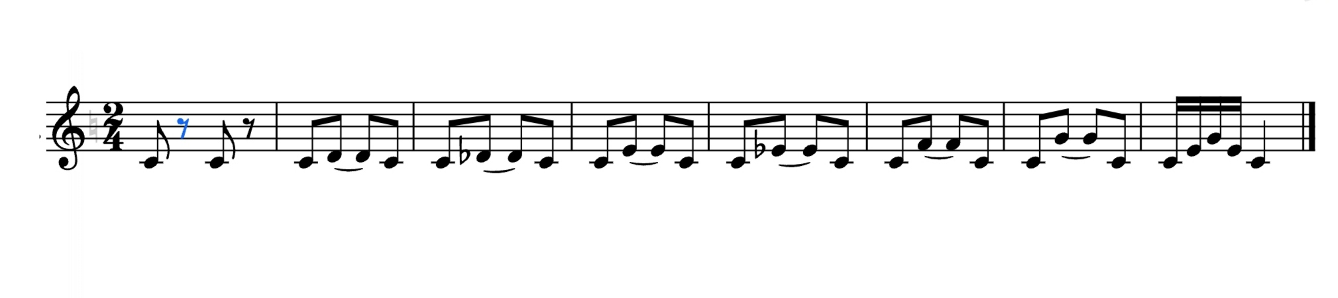

Играть и петь эту мелодию. Вслушайтесь и запоминайте звучание выше указания интервалов.